2023年度

峨边彝族自治县五渡镇

中心小学单位决算公开

目录
公开时间：2024年10月29日

第一部分 单位概况 4
一、 主要职责 4
二、机构设置 4
第二部分 2023年度单位决算情况说明 5
一、 收入支出决算总体情况说明 5
二、 收入决算情况说明 6
三、 支出决算情况说明 6
四、财政拨款收入支出决算总体情况说明 7
五、一般公共预算财政拨款支出决算情况说明 8
六、一般公共预算财政拨款基本支出决算情况说明 10
七、财政拨款“三公”经费支出决算情况说明 11
（一）“三公”经费财政拨款支出决算总体情况说明 11
（二）“三公”经费财政拨款支出决算具体情况说明 11
八、政府性基金预算支出决算情况说明 12
九、 国有资本经营预算支出决算情况说明 12
十、 其他重要事项的情况说明 13
（一）机关运行经费支出情况 13
（二）政府采购支出情况 13
（三）国有资产占有使用情况 13
（四）预算绩效管理情况 13
第三部分 名词解释 15
第四部分 附件 18
第五部分 附表 24
一、收入支出决算总表 24
二、收入决算表 24
三、支出决算表 24
四、财政拨款收入支出决算总表 24
五、财政拨款支出决算明细表 24
六、一般公共预算财政拨款支出决算表 24
七、一般公共预算财政拨款支出决算明细表 24
八、一般公共预算财政拨款基本支出决算表 24
九、一般公共预算财政拨款项目支出决算表 24
十、政府性基金预算财政拨款收入支出决算表 24
十一、国有资本经营预算财政拨款收入支出决算表 24
十二、国有资本经营预算财政拨款支出决算表 24
十三、财政拨款“三公”经费支出决算表 24

第一部分 单位概况

一、主要职责
1.认真贯彻执行国家教育方针、政策和法律法规。
2.根据学校实际情况，制定学校发展规划和年度工作计划。
3.根据规划和计划做好年度预算。
4.做好学校教师发展、青年教师培养、后备干部选拔培养和任用工作。
5.做好家校联系和控辍保学工作。
6.做好校园美化和绿化工作。
7.做好环境治理和安全卫生工作。
8.做好教学教研提升教学质量工作
9.做好廉政建设、党建和师德师风建设工作。

二、机构设置
2023年峨边彝族自治县五渡镇中心小学，单位基本性质为事业单位，属峨边彝族自治县教育局下设二级单位1个。核定内设机构为：行政办、教务处、少队、安全办、后勤办、德育办6个部门，还有4个村幼儿园教学点。

第二部分 2023年度单位决算情况说明

- 收入支出决算总体情况说明
2023年度收、支总计均为993.06万元。与2022年度相比，收、支总计各增加113.36万元，增长11.4%。主要变动原因是学生增加，教育经费投入增加。
（图1：收、支决算总计变动情况图）

- 收入决算情况说明

2023年度本年收入合计865.43万元，其中：一般公共预算财政拨款收入822.62万元，占95.05%；政府性基金预算财政拨款收入0万元，占0%；国有资本经营预算财政拨款收入0万元，占0%；上级补助收入0万元，占0%；事业收入0万元，占0%；经营收入0万元，占0%；附属单位上缴收入0万元，占0%；其他收入42.81万元，占4.95%

- 支出决算情况说明

2023年度本年支出合计865.43万元，其中：基本支出603.58万元，占69.74%；项目支出261.85万元，占30.26%；上缴上级支出0万元，占0%；经营支出0万元，占0%；对附属单位补助支出0万元，占0%。

四、财政拨款收入支出决算总体情况说明
2023年度财政拨款收、支总计均为950.25万元。与2022年度相比，财政拨款收、支总计各增加91.55万元，增长9.63%。主要变动原因是学生增加，教育经费投入增加。

五、一般公共预算财政拨款支出决算情况说明

（一）一般公共预算财政拨款支出决算总体情况
2023年度一般公共预算财政拨款支出822.62万元，占本年支出合计的95.05%。与2022年度相比，一般公共预算财政拨款支出增加90.88万元，增长11.05%。主要变动原因是人员经费增加，教育经费增加。

（二）一般公共预算财政拨款支出决算结构情况
2023年度一般公共预算财政拨款支出822.62万元，主要用于以下方面:教育支出682.09万元，占82.91%；社会保障和就业支出80.55万元，占9.79%；卫生健康支出19.38万元，占2.36%；住房保障支出40.59万元，占4.94%。

（三）一般公共预算财政拨款支出决算具体情况

2023年度一般公共预算支出决算数为822.62，完成预算100%。其中：

1.教育（205类）普通教育（02款）学前教育（01项）：支出决算数为141.71万元，完成预算数100%。

2.教育（205类）小学教育（02项）其他教育（99项）： 支出决算为537.49万元，完成预算100%。

3.教育（205类）其他教育支出（99项）其他教育（99项）： 支出决算为2.89万元，完成预算100%。

4.社会保障和就业（208类）行政事业单位养老支出（05款）机关事业单位基本养老保险缴费支出（05项）： 支出决算为42.53万元，完成预算100%。

5.社会保障和就业（208类）行政事业单位养老支出（05款）机关事业单位职业年金缴费支出（06项）： 支出决算为22.96万元，完成预算100%。

6.社会保障和就业（208类）机关事业单位抚恤金支出（08款）死亡抚恤（01项）：支出决算为7.21万元，完成预算100%

7.卫生健康（210类）行政事业单位医疗（11款）：支出决算数为19.38万元，完成预算100%。

8.卫生健康（210类）行政事业单位医疗（11款）事业单位医疗（02项）：支出决算数为15.9万元，完成预算100%。

9.卫生健康（210类）行政事业单位医疗（11款）（03项）：本年收公务员医疗补助：支出决算数为3.48万元，完成预算100%。

10.住房保障支出（221类）住房改革支出（02款）住房公积金（01项）：支出决算数40.58万元，完成预算100%。

六、一般公共预算财政拨款基本支出决算情况说明
2023年度一般公共预算财政拨款基本支出603.58万元，其中：
人员经费578.17万元，主要包括：基本工资、津贴补贴、伙食补助费、绩效工资、机关事业单位基本养老保险缴费、职业年金缴费、其他社会保障缴费、其他工资福利支出、抚恤金、生活补助、医疗费补助、住房公积金、其他对个人和家庭的补助支出等。
公用经费25.41万元，主要包括：工会经费、福利费等支出。

七、财政拨款“三公”经费支出决算情况说明

（一）“三公”经费财政拨款支出决算总体情况说明
2023年度“三公”经费财政拨款支出决算为0万元。主要原因是厉行节约。

（二）“三公”经费财政拨款支出决算具体情况说明
2023年度“三公”经费财政拨款支出决算中，因公出国（境）费支出决算0万元，占0%；公务用车购置及运行维护费支出决算0万元，占0%；公务接待费支出决算0万元，占0%。具体情况如下：

1.因公出国（境）经费支出0万元，完成预算0%。全年安排因公出国（境）团组0次，出国（境）0人。因公出国（境）支出决算比2022年增加0万元，增长0%。主要原因是无因公出国，无经费支出。
2.公务用车购置及运行维护费支出0万元，完成预算0%。公务用车购置及运行维护费支出决算比2022年度增加0万元0%。主要原因是无公务用车。
其中：公务用车购置支出0万元。全年按规定更新购置公务用车0辆，其中：轿车0辆、金额0万元，越野车0辆、金额0元，载客汽车0辆、金额0万元。截至2023年12月31日，单位共有公务用车0辆，其中：轿车0辆、越野车0辆、载客汽车0辆。
公务用车运行维护费支出0万元。
3.公务接待费支出0万元，完成预算0%。公务接待费支出决算比2022年度增加0万元，增长0%。主要原因是厉行节约。
国内公务接待支出0万元。
外事接待支出0万元。外事接待0批次，0人次（不包括陪同人员），共计支出0万元。

八、政府性基金预算支出决算情况说明
2023年度政府性基金预算财政拨款支出0万元。
- 国有资本经营预算支出决算情况说明
2023年度国有资本经营预算财政拨款支出0万元。

- 其他重要事项的情况说明

（一）机关运行经费支出情况
2023年度，峨边彝族自治县五渡镇中心小学机关运行经费支出0万元，比2022年度增加0万元，增长0%与2022年度决算数持平。

（二）政府采购支出情况
2023年度，峨边彝族自治县五渡镇中心小学政府采购支出总额0万元，其中：政府采购货物支出0万元、政府采购工程支出0万元、政府采购服务支出0万元。授予中小企业合同金额0万元，占政府采购支出总额的0%，其中：授予小微企业合同金额0万元，占政府采购支出总额的0%。

（三）国有资产占有使用情况
截至2023年12月31日，峨边彝族自治县五渡镇中心小学共有车辆0辆，其中：主要领导干部用车0辆、机要通信用车0辆、应急保障用车0辆、其他用车0辆。单价100万元以上设备（不含车辆）0台（套）。

（四）预算绩效管理情况
根据预算绩效管理要求，本单位在2023年度预算编制阶段，组织对8项目（项目名称）等8个项目开展了预算事前绩效评估，对8个项目编制了绩效目标，预算执行过程中，选取8个项目开展绩效监控，组织对8个项目开展绩效自评，绩效自评表详见第四部分附件。

- 名词解释

1.财政拨款收入：指单位从同级财政部门取得的财政预算资金。
2.事业收入：指事业单位开展专业业务活动及辅助活动取得的收入。
3.经营收入：指事业单位在专业业务活动及其辅助活动之外开展非独立核算经营活动取得的收入。

4.其他收入：指单位取得的除上述收入以外的各项收入。
5.使用非财政拨款结余（含专用结余）：指事业单位使用以前年度积累的非财政拨款结余弥补当年收支差额的金额。
6.年初结转和结余：指以前年度尚未完成、结转到本年按有关规定继续使用的资金。
7.结余分配：指事业单位按照会计制度规定缴纳的所得税、提取的专用结余以及转入非财政拨款结余的金额等。
8.年末结转和结余：指单位按有关规定结转到下年或以后年度继续使用的资金。
9.教育支出（类）普通教育（款）学前教育（项）：指反映各部门举办的学前教育支出。
10.教育支出（类）普通教育（款）小学教育（项）：指反映各部门举办的小学教育支出。
11.社会保障和就业（类）行政事业单位离退休（款）机关事业单位基本养老保险缴费支出（项）：反映机关事业单位实施养老保险制度由单位缴纳的基本养老保险支出。
12. 社会保障和就业（类）行政事业单位离退休（款）机关事业单位职业年金缴费支出（项）：反映机关事业单位实施养老保险制度由单位缴纳的职业年金支出。
13. 社会保障和就业（类）其他社会保障和就业（款）其他社会保障和就业支出（项）：反映除上述项目以外其他用于行政事业单位养老方面的支出。
14. 卫生健康（类）行政事业单位医疗（款）事业单位医疗（项）：反映财政部门安排的事业单位基本医疗保险缴费经费，未参加医疗保险的事业单位的公费医疗经费，按国家规定享受离休人员待遇的医疗经费。
15.卫生健康（类）行政事业单位医疗（款）公务员医疗补助（项）：反映财政部门安排的公务员医疗补助经费。
16.住房保障支出（类）住房改革支出（款）住房公积金（项）：指反映行政事业单位按人力资源和社会保障部、财政部规定的基本工资和津贴补贴以及规定比例为职工缴纳的住房公积金。
17.基本支出：指为保障机构正常运转、完成日常工作任务而发生的人员支出和公用支出。
18.项目支出：指在基本支出之外为完成特定行政任务和事业发展目标所发生的支出。
19.“三公”经费：指部门用财政拨款安排的因公出国（境）费、公务用车购置及运行费和公务接待费。其中，因公出国（境）费反映单位公务出国（境）的国际旅费、国外城市间交通费、住宿费、伙食费、培训费、公杂费等支出；公务用车购置及运行费反映单位公务用车车辆购置支出（含车辆购置税）及租用费、燃料费、维修费、过路过桥费、保险费等支出；公务接待费反映单位按规定开支的各类公务接待（含外宾接待）支出。
20.机关运行经费：为保障行政单位（含参照公务员法管理的事业单位）运行用于购买货物和服务的各项资金，包括办公及印刷费、邮电费、差旅费、会议费、福利费、日常维修费、专用材料及一般设备购置费、办公用房水电费、办公用房取暖费、办公用房物业管理费、公务用车运行维护费以及其他费用。

第四部分 附件

部门预算项目支出绩效自评表（2023年度）
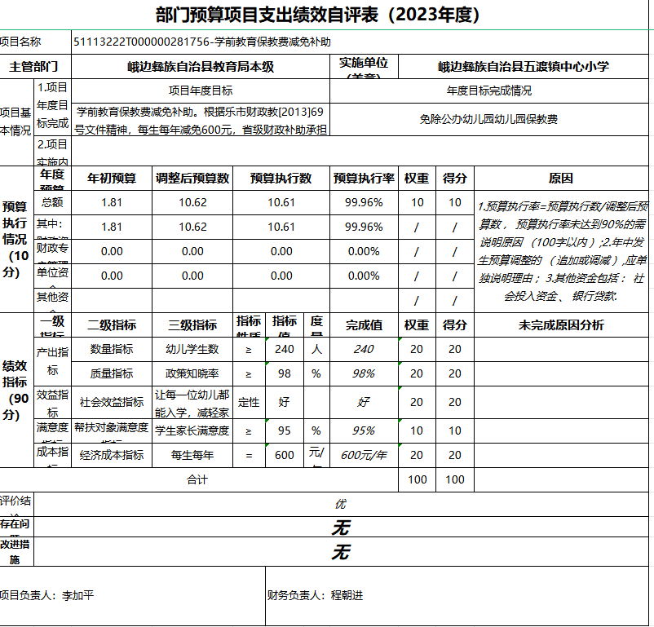

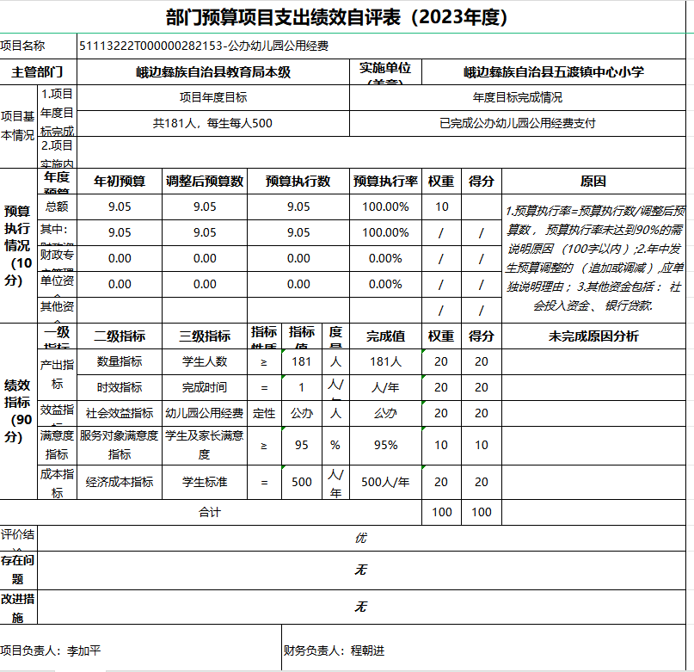

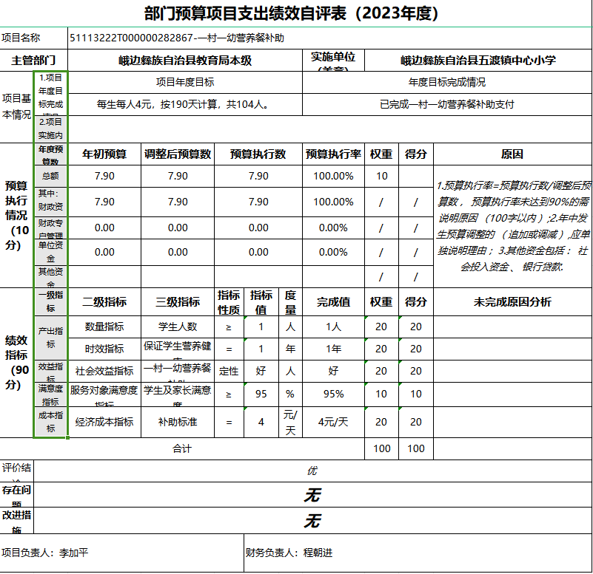

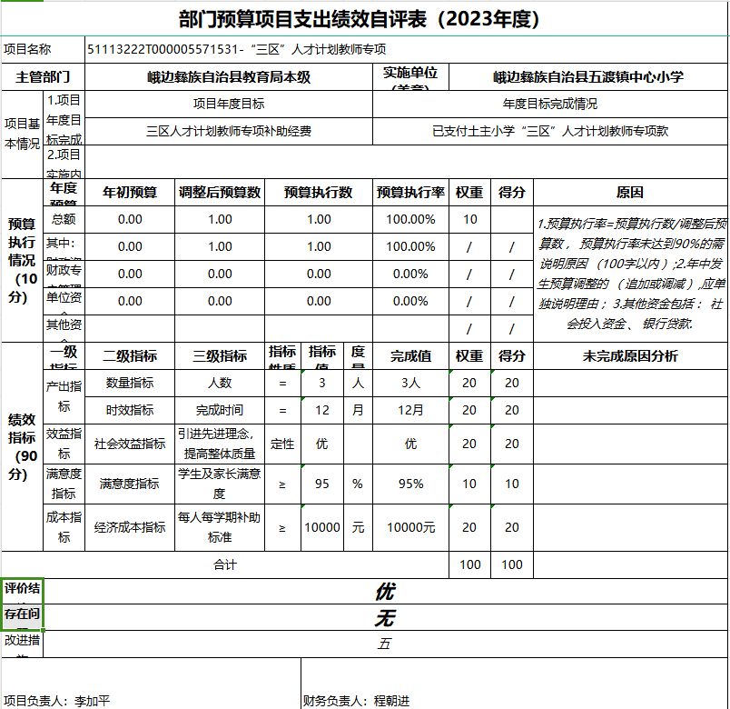
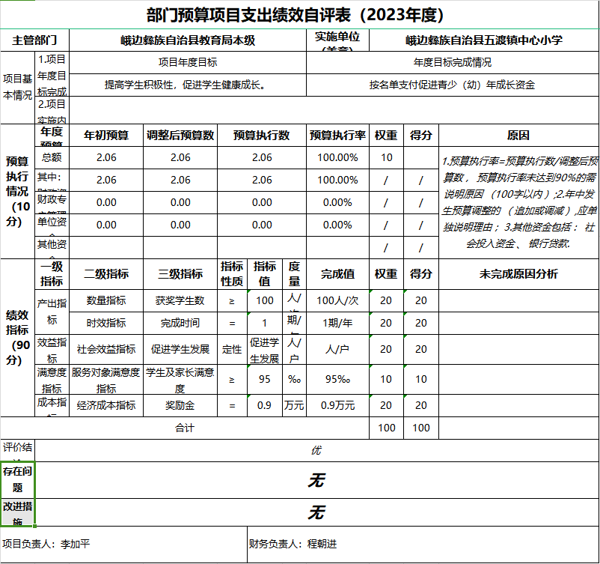
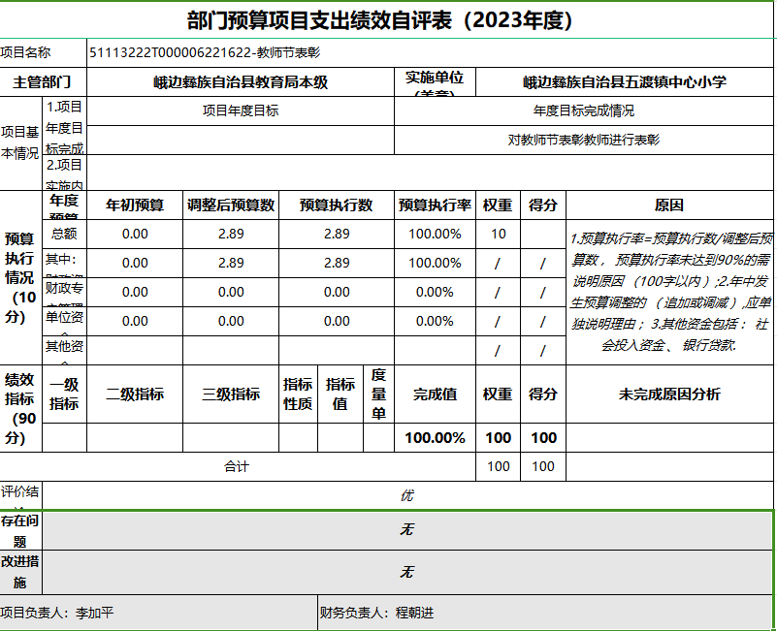
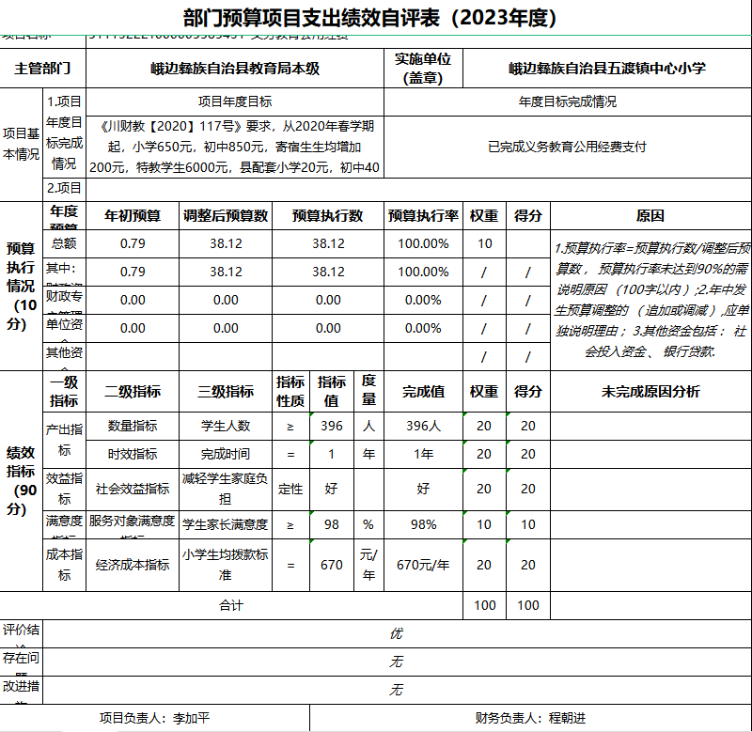
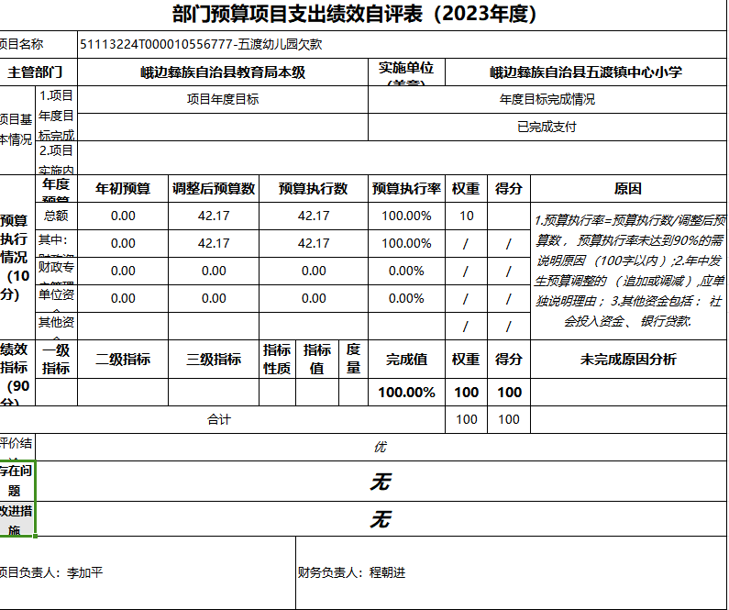

第五部分 附表

一、收入支出决算总表

二、收入决算表

三、支出决算表

四、财政拨款收入支出决算总表

五、财政拨款支出决算明细表

六、一般公共预算财政拨款支出决算表

七、一般公共预算财政拨款支出决算明细表

八、一般公共预算财政拨款基本支出决算表

九、一般公共预算财政拨款项目支出决算表

十、政府性基金预算财政拨款收入支出决算表

十一、国有资本经营预算财政拨款收入支出决算表

十二、国有资本经营预算财政拨款支出决算表

十三、财政拨款“三公”经费支出决算表

